Комплект оценочных материалов по дисциплине
«Плазменное нанесение покрытий»

Задания закрытого типа

Задания закрытого типа на выбор правильного ответа

1. Выберите один правильный ответ
Какое оборудование используется для создания плазмы в процессе напыления?
- Дуговая печь
- Лазерный источник
- Плазмотрон
- Индукционная печь
Правильный ответ: В
Компетенции (индикаторы) ПК-1 (ПК-1.2)

2. Выберите один правильный ответ
Какой метод используется для измерения твердости покрытия?
- Индентирование
- Рентгеновская флуоресценция
- Ультразвуковое тестирование
- Оптическая микроскопия
Правильный ответ: А
Компетенции (индикаторы): ПК-1 (ПК-1.2)

3. Выберите один правильный ответ
Какое свойство покрытия оценивается с помощью метода отслаивания?
- Твердость
- Адгезия
- Толщина
- Электрическое сопротивление
Правильный ответ: Б
Компетенции (индикаторы): ПК-1 (ПК-1.2)

4. Выберите один правильный ответ
Что измеряется с помощью рентгеновского флуоресцентного анализа?
- Химический состав
- Твердость
- Толщина покрытия
- Термостойкость
Правильный ответ: А
Компетенции (индикаторы): ПК-1 (ПК-1.2)

5. Выберите один правильный ответ
Для какого типа испытаний применяется метод царапания?
- Измерение адгезии
- Определение твердости
- Проверка электрического сопротивления
- Оценка термостойкости
Правильный ответ: А
Компетенции (индикаторы): ПК-1 (ПК-1.2)

6. Выберите один правильный ответ
Как называется метод, используемый для проверки износа покрытия?
- Индентирование
- Абразивное испытание
- Отслаивание
- Коррозийное тестирование
Правильный ответ: Б
Компетенции (индикаторы): ПК-1 (ПК-1.2)

Задания закрытого типа на установление соответствия
1. Установите соответствие между позициями на схеме и их названием:
Название | Позиции
- Источник питания | 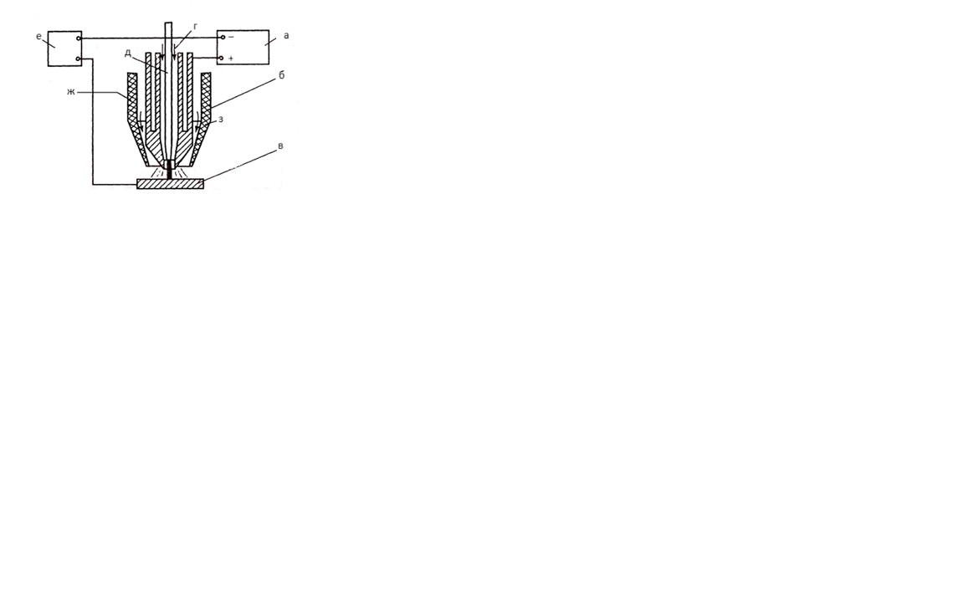
- Водоохлаждаемое медное сопло
- Электрод
- Плазмообразующий газ
- Защитный газ
- Изделие
- Керамическое сопло
- Малоамперный источник питания постоянного тока
Правильный ответ: 1-Е, 2-Ж, 3-Д, 4-Г, 5-З, 6-В, 7-Б, 8-А

Компетенции (индикаторы): ПК-1 (ПК-1.2)

2. Установите соответствие между терминами и их определениями:
Название | Определение
- Критерий Нуссельта | - безразмерная величина, составленная из размерных физических параметров, определяющих рассматриваемое физическое явление
- Критерий подобия | - безразмерная величина, характеризующая отношение инерционных сил к силам вязкого трения в вязких жидкостях и газах.
- Число Био | - один из основных критериев подобия тепловых процессов, характеризующий соотношение между интенсивностью теплообмена за счёт конвекции и интенсивностью теплообмена за счёт теплопроводности (в условиях неподвижной среды)
- Число Рейнольдса | - один из критериев подобия стационарного теплообмена между нагретым или охлаждённым твёрдым телом и окружающей средой.
Правильный ответ: 1-В, 2-А, 3-Г, 4-Б

Компетенции (индикаторы): ПК-1 (ПК-1.2)

3. Установите соответствие между термином и его определением:
Название | Определение
- Число Маха | - безразмерный параметр, равный отношению длины свободного пробега молекул газа к характерному линейному размеру течения
- Число Кнудсена | - ионизованный газ, состоящий из электронов, ионов и нейтральных частиц, у которого средняя энергия электронов меньше характерного потенциала ионизации атома (<10 эВ).
- Напыление | - отношение скорости движения объекта в среде к скорости звука в этой среде. Поскольку это отношение двух скоростей, число Маха является безразмерной величиной.
- Низкотемпературная плазма | - нанесение вещества в дисперсном состоянии на поверхность изделий и полуфабрикатов для придания им специальных физико-химических, механических, декоративных свойств, а также для устранения дефектов поверхности.
Правильный ответ: 1-В, 2-А, 3-Г, 4-Б

Компетенции (индикаторы): ПК-1 (ПК-1.2)

4. Установите соответствие между позицией на схеме и её названием:
Название | Позиции
- Канал сопла | 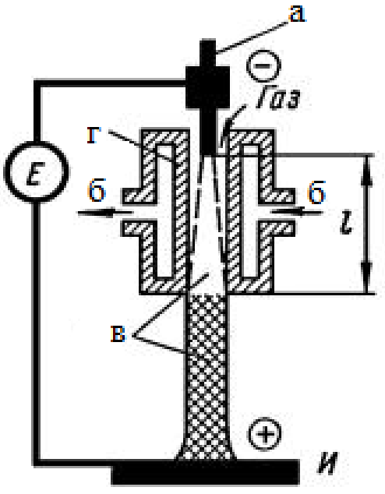
- Охлаждение
- Вольфрамовый электрод
- Сжатая дуговая плазма и столб дуги
Правильный ответ: 1-Г, 2-Б, 3-А, 4-В
Компетенции (индикаторы): ПК-1 (ПК-1.2)

Задания закрытого типа на установление правильной последовательности

1. Установите правильную последовательность подготовительных операций перед напылением:

А) Тщательная очистка и обезжиривание деталей.

Б) Определение предварительных размеров поверхностей под напыление с учётом толщины напыления и припуска на последующую механическую обработку.

В) Защита поверхностей, не подлежащих абразивной обработке, экранами.

Г) Предварительный подогрев детали перед напылением осуществляют плазмотроном до температуры 150-180 °С.

Д) Активация поверхности – придание ей определённой шероховатости для обеспечения адгезии.
Правильный ответ: Б, А, Д, В, Г
Компетенции (индикаторы): ПК-1 (ПК-1.2)

2. Установите правильную последовательность плазменного напыления с ВЧ индукционным нагревом:

А) Нанесение материала покрытия.

Б) Предварительный индукционный нагрев основы.

В) Термическая нагрев изделия с покрытием.

Г) Охлаждение изделия со скоростью не более 10 °С/сек.

Д) Выдержка при заданной технологическим процессом температуре

Правильный ответ: Б, А, В, Д, Г
Компетенции (индикаторы): ПК-1 (ПК-1.2)

3. Установите правильную последовательность изготовления композиционных порошков путём конгломерирования:

А) Контрольный рассев.

Б) Спекание.

В) Восстановительный отжиг.

Г) Приготовление суспензии

Д) Распылительная сушка

Правильный ответ: Г, Д, Б, А, В
Компетенции (индикаторы): ПК-1 (ПК-1.2)

4. Установите правильную последовательность способ получения легированных порошков в виброкипящем слое:

А) Установка реторты в печь для нагрева и виброожижения, включение нагрева и вибрации, откачка до рабочего давления в диапазоне от 0,10 до 0,60 атм.

Б) Выгрузка порошка и проверка на фракционность и химический состав.

В) Продолжение нагрева при сохранении необходимого давления и режима виброожижения до температур 800, 850, 900, 950 и 1000 °С. Выдержка при этих температурах от 10 до 60 мин.

Г) Откачка газовой атмосферы и выключение вибратора при температурах от 200 до 500 °С, охлаждение реторты.

Д) Подготовка смеси, в том числе порошка и активатора, засыпка в реторту и откачка воздуха.

Е) Охлаждение установки при сохранении виброожижения до температур от 200 до 400 °С.
Правильный ответ: Д, А, В, Е, Г, Б
Компетенции (индикаторы): ПК-1 (ПК-1.2)

Задания открытого типа

Задания открытого типа на дополнение

1. Напишите пропущенное слово

Инертные газы (также благородные газы) – группа химических элементов со схожими свойствами. При нормальных условиях это одноатомные газы без цвета, запаха и вкуса, с очень низкой __________________________.

Правильный ответ: химической реактивностью

Компетенции (индикаторы): ПК-1 (ПК-1.2)

2. Напишите пропущенное слово

Термореагирующие композиционные порошки – это мелкодисперсные смеси из разнообразных металлов либо их сплавов, которые реагируют_____________.

Правильный ответ: на нагрев

Компетенции (индикаторы): ПК-1 (ПК-1.2).

3. Напишите пропущенное слово

Термонейтральные композиционные порошки – это порошки сложного состава, которые по характеру поведения при газотермическом напылении _____________________.

Правильный ответ: не реагируют на нагрев

Компетенции (индикаторы): ПК-1 (ПК-1.2)

4. Напишите пропущенное слово

Композиционный материал (композит) – материал, изготовленный из _________________ компонентов с существенно различными физическими и/или химическими свойствами.

Правильный ответ: двух или более

Компетенции (индикаторы): ПК-1 (ПК-1.2)

5. Напишите пропущенное слово
Плазменное нанесение – процесс нанесения покрытия на поверхность изделия с помощью_________________.
Правильный ответ: плазменной струи
Компетенции (индикаторы): ПК-1 (ПК-1.2)

Задания открытого типа с кратким свободным ответом

1. Дайте ответ на вопрос

Как называется метод, при котором для изоляции зоны напыления от воздуха используют местные камеры или кольцевую газовую защиту с дополнительными сопловыми устройствами?

Правильный ответ: Плазменное напыление с местной защитой

Компетенции (индикаторы): ПК-1 (ПК-1.2)

2. Дайте ответ на вопрос

Как называется поток, который образуется в результате распыления материала плазменной струёй и состоит из напыляемых частиц и нагретого газа?

Правильный ответ: двухфазный поток

Компетенции (индикаторы): ПК-1 (ПК-1.2)

3. Дайте ответ на вопрос

Назовите основные энергетические параметры плазменного распылителя.

Правильный ответ: энтальпия, температура и скорость плазменной струи

Компетенции (индикаторы): ПК-1 (ПК-1.2)

4. Дайте ответ на вопрос

Как называется физико-химический способ подготовки поверхности к последующему плазменному?

Правильный ответ: Активация

Компетенции (индикаторы): ПК-1 (ПК-1.2)

Задания открытого типа с развернутым ответом

1. Опишите различие плазмотронов косвенного и прямого действия.

Время выполнения – 5 мин.

Ожидаемый результат: В плазмотронах прямого действия электрическая дуга возникает между электродом и изделием, и струя плазмы совпадает с направлением электрической дуги.

В плазмотронах косвенного действия дуга возникает между электродом и соплом, а газ, который проходит через столб дуги, выходит в форме плазменной струи.

Критерий оценивания: наличие в ответе особенности возникновения электрической дуги в плазмотроне косвенного и прямого действия

Компетенции (индикаторы): ПК-1 (ПК-1.2)

2. Назовите методы повышения прочности плазменных покрытий.

Время выполнения – 15 мин.

Ожидаемый результат: Методы повышения прочности плазменных покрытий:

Нанесение промежуточного подслоя. Перед нанесением основного покрытия на поверхность подложки наносят подслой из материала, который способен взаимодействовать как с материалом подложки, так и с материалом покрытия. Часто для этих целей используют никель или сплавы на его основе.

Лазерная обработка. Повышения твёрдости плазменнонапылённых покрытий можно добиться лазерной обработкой поверхностных слоёв этих покрытий. Такая обработка способствует переходу всех промежуточных фазовых модификаций оксида алюминия в корунд.

Ультразвуковая обработка. При подготовке поверхности для плазменного покрытия используют механическую обработку с одновременным воздействием ультразвуковых колебаний и статического давления. Это позволяет повысить качество покрытия за счёт повышения прочности сцепления его с основой и обеспечения однородности свойств покрытия при заданных условиях обработки.

Предварительный подогрев основы. Использование предварительного подогрева основы до 300-400 °С позволяет получить максимальные величины прочности сцепления.

Модифицирование напыляемых порошков. Например, использование порошков оксида алюминия, модифицированных методом термодиффузионной обработки. Этот метод позволяет получать порошки с улучшенными технологическими свойствами, что влияет на процесс плазменного напыления и на выходные свойства формируемых покрытий.

Использование нитридо-плазменной технологии. Этот метод позволяет при формировании металлооксидных покрытий повышать прочностные свойства, устранять макродефекты структуры как всего покрытия, так и контактной зоны между покрытием и основой.

Критерий оценивания: наличие в ответе способов повышения прочности, таких как: предварительный подогрев, нанесение подслоя, ультразвуковой и лазерной обработки и т.п.

Компетенции (индикаторы): ПК-1 (ПК-1.2)

3. Назовите достоинства процесса плазменного нанесения покрытия.

Время выполнения – 15 мин.

Ожидаемый результат:

Работа при атмосферном давлении.

Высокая температура плазменных потоков позволяет наносить покрытия из наиболее тугоплавких материалов.

Широкий диапазон скоростей напыляемых частиц позволяет управлять структурой и пористостью покрытий.

Толщина покрытий от десятков микрометров до нескольких миллиметров, высокая производительность процесса (до 30 кг/час).

Широкий выбор материалов: металлы, сплавы, керамика, керметы и другие композиты.

Низкая себестоимость нанесения покрытий.

Критерий оценивания: наличие в ответе таких достоинств как: высокая температура плазмы, низкая себестоимость оборудования, скорость напыляемых частиц и толщина напылённых слоев.

Компетенции (индикаторы): ПК-1 (ПК-1.2)

4. Какие бывают методы контроля напыленных слоев?

Время выполнения – 10 мин.

Ожидаемый результат:

Контроль по внешнему виду. Производится с целью выявления внешних дефектов – сколов, вздутий, отслоений, трещин, раковин. Для осмотра используют лупы 10-кратного увеличения.

Измерение толщины. Проводят с помощью штангенциркуля, микрометра, гравиметрического и металлографического методов, а также толщиномеров различного типа.

Контроль прочности сцепления. Одна из наиболее важных характеристик покрытий. Обычно её определяют на образцах-свидетелях или выборочно на напыленных изделиях.

Контроль геометрических размеров. Проводят с помощью линейки или штангенциркуля и проверяют, соответствуют ли размеры требованиям чертежа.

Критерий оценивания: наличие в ответе методов таких как: визуальный контроль, измерение толщины и геометрических размеров, контроль прочности сцепления.

Компетенции (индикаторы): ПК-1 (ПК-1.2)

5. Какие требования к потоку напыляемых частиц?

Время выполнения – 10 мин.

Ожидаемый результат:

Температура нагрева частиц должна быть достаточной для образования прочных адгезионных связей с поверхностью напыления. При невысоких скоростях частиц (50–500 м/с) температура нагрева должна быть выше температуры плавления материала. Высокие скорости частиц (800–1000 м/с) позволяют формировать покрытия при температурах, составляющих до 0,9 температуры плавления материала частиц.

Скорость частиц в потоке назначают в зависимости от их температуры. Она должна составлять 50–100 м/с (минимальная для расплавленных перегретых частиц, максимальная для нерасплавленных, находящихся в вязкопластичном состоянии).

Угол расхождения потока должен составлять 5-20°. Минимальный угол расхождения обеспечивает получение компактных потоков частиц и возможность формирования покрытий.

Критерий оценивания: наличие в ответе требований таких как: температура нагрева частиц, скорость частиц и угла расхождения потока.

Компетенции (индикаторы): ПК-1 (ПК-1.2)

